1^{ο} Φύλλο Εργασίας
Τίτλος: Ζώα
Διάρκεια: 1 ώρα
Τμήμα: ________

Ονοματεπώνυμα ομάδας: 1) _________________________________________________

- _________________________________________________

Στόχος

- Με τη δραστηριότητα αυτή θα μάθετε πώς να δημιουργείτε ένα νέο έργο στο AppInventor.
- Θα μάθετε τα αντικείμενα Sound και TextoSpeech

Bή μ α 1: Δημιουργία νέου project

Μεταβείτε στον ιστότοπο της Αpp Inventor (http://ai2.appinventor.mit.edu/) και συνδεθείτε με το λογαριασμό της Google τον οποίο έχετε δημιουργήσει. Επιλέξτε το κουμπί “New Project” (Νέο έργο), για να δημιουργήσετε την εφαρμογή σας.
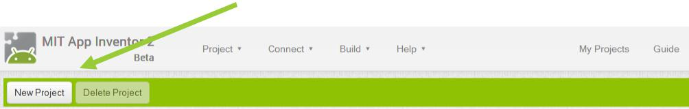

Στο ακόλουθο παράθυρο θα προσδιορίσουμε το όνομα της εφαρμογής μας, το οποίο θα πρέπει να περιλαμβάνει λατινικούς χαρακτήρες και να μην περιέχει κενά ή άλλα σημεία στίξης εκτός από την κάτω παύλα Ολοκληρώνουμε, πατώντας το κουμπί ΟΚ.
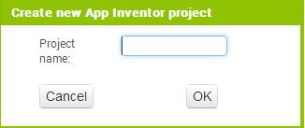

Βήμα 2: Προσθήκη Αντικειμένων – Αλλαγή Ιδιοτήτων

Στη συνέχεια από το πλαίσιο Properties, θα αλλάξουμε τις ακόλουθες ιδιότητες για το αντικείμενο της οθόνης

Συστατικό- Αντικειμενο | Ιδιότητες
Screen1 | BackgroundColor: | LightGray | Screen Orientation: | Portrait
 | Title: FirstApp

Έπειτα θα εισάγουμε νέα αντικείμενα (components)στην εφαρμογή, επιλέγοντας αυτά που επιθυμούμε από την ομάδα της παλέτας (Palette) αριστερά. Τα επιλεγμένα αντικείμενα τα σέρνουμε, ώστε να τοποθετηθούν μέσα στην οθόνη (Παράθυρο- Viewer , Εικόνα 1)
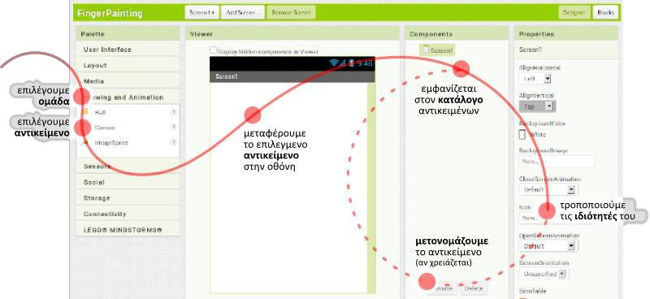

- .

Εικόνα 1

Τα αντικείμενα που θα τοποθετήσουμε στην οθόνη Screen1 είναι τα ακόλουθα :
  - από την ομάδα Layout: ένα αντικείμενο Horizontal Arrangement
  - από την ομάδα User Interface: ένα αντικείμενο Image, το οποίο φροντίζουμε να τοποθετηθεί μέσα στο αντικείμενο Horizontal Arrangement.

Στη συνέχεια κάτω από τα παρακάτω αντικείμενα θα τοποθετήσουμε επιπλέον τα παρακάτω
  - από την ομάδα User Interface: ένα αντικείμενο Button

  - από την ομάδα Media: ένα αντικείμενο Sound
  - από την ομάδα Media: ένα αντικείμενο TextToSpeech

To περιβάλλον θα έχει διαμορφωθεί, όπως παρακάτω:

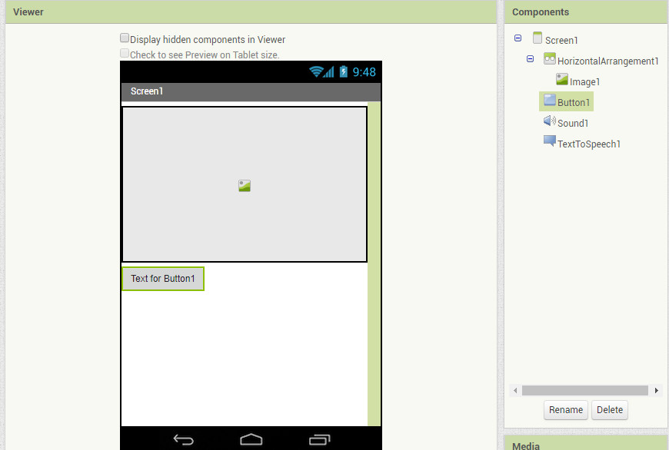

Επειδή θα χρειαστούμε για τις ανάγκες τις εφαρμογής κάποιες εικόνες και ήχους ζώων , θα τις μεταφορτώσουμε από τον κοινόχρηστο δίσκο. Για αυτό θα επιλέξουμε το κουμπί “Upload File…” στην περιοχή Media.
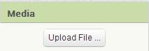

κάνουμε κλικ στο «Επιλογή Αρχείου» στο παράθυρο διαλόγου που εμφανίζεται,
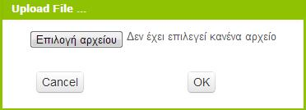

Εικόνα 6 - Επιλογή αρχείου για μεταφόρτωση

και επιλέγουμε ένα-ένα τα αρχεία των εικόνων και του ήχου για να τα μεταφορτώσουμε στο App Inventor.

Έπειτα, θα μετονομάσουμε τα αντικείμενα της εφαρμογής, αποδίδοντας χαρακτηριστικά ονόματα και όχι button1, image1 κ.λπ., προκειμένου να αναγνωρίζονται πιο εύκολα. Η μετονομασία των αντικειμένων, πραγματοποιείται πατώντας το κουμπί Rename, όπως φαίνεται στην παρακάτω εικόνα

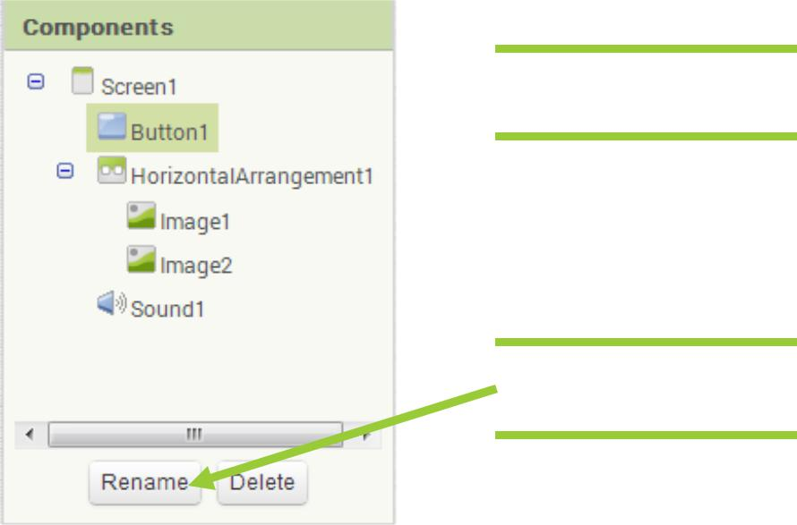

 Επιλογή αντικειμένου

Κουμπί μετονομασίας

Στη συνέχεια θα μεταβάλουμε κάποιες ιδιότητες των αντικειμένων της εφαρμογής, επιλέγοντας τα από την περιοχή Components και προσδιορίζοντας τις νέες τους τιμές στα αντίστοιχα πεδία στην περιοχή Properties.

Στον πίνακα που ακολουθεί καταγράφονται τα νέα ονόματα και οι τροποποιημένες ιδιότητες των αντικειμένων.

Συστατικό | Νέο όνομα | Ιδιότητες
HorizontalAlignment | Animal_ Area | AlignHorizontal : Centre
 |  | Width : Fill Parent
 |  | Height : 200 pixels
Button | Listen_Button | Background Color : Orange
 |  | Font Size : 30
 |  | Shape : rounded
 |  | Text : Άκουσε
 |  | Width : Fill Parent
 |  | Height : 80 (pixels)
Image | Animal_ Image | Picture: Επιλέγετε όποια εικόνα ζώου επιθυμείτε, από αυτά που έχουν μεταφορτωθεί
 |  | Visible : Not checked
HorizontalAlignment | Animal_ Area | AlignHorizontal : Centre
 |  | Width : Fill Parent
Sound | Animal_Sound | Source : Επιλέγετε όποιο ήχο ζώου επιθυμείτε, από αυτά που έχουν μεταφορτωθεί

Bή μ α 3: Π ρ ο γ ρ α μ μ α τ ι σμ ό ς (Blocks)

Σε αυτό το βήμα θα προσδιορίσουμε τη συμπεριφορά των αντικειμένων, πως δηλαδή θα αντιδρούν (μέθοδοι) σε γεγονότα που συμβαίνουν. Ο συσχετισμός ενεργειών με γεγονότα, δηλαδή η συγγραφή προγράμματος γίνεται στο παράθυρο Blocks.

Αυτό που πρέπει να προγραμματιστεί είναι το κουμπί Listen_Button, το οποίο όταν πατηθεί

- θα προκαλεί την εμφάνιση της εικόνας του ζώου που ήταν αόρατη
- θα ακούγεται ο ήχος του ζώου
- θα ακούγεται μια φράσης της επιλογής μας.

Για αυτό το λόγο θα πρέπει να συνδέσουμε το γεγονός αυτό (το άγγιγμα του κουμπιού) με τις κατάλληλες ενέργειες. Στο παράθυρο Blocks εμφανίζονται διάφορες ομάδες εντολών, καθώς και τα αντικείμενα της εφαρμογής. Προφανώς, θα επιλέξετε. το κουμπί Listen_Button, αφού αυτό θέλετε να προγραμματίσετε. Η επιλογή του κουμπιού έχει ως αποτέλεσμα στο παράθυρο Viewer να εμφανίζονται διάφορα «πλακίδια» Απ’ αυτά άλλα έχουν χρώμα καφέ και άλλα πράσινα. Τα καφέ πλακίδια καθορίζουν τις ενέργειες που εκτελούνται όταν συμβαίνει ένα συμβάν (event) π.χ. όταν πατιέται ένα κουμπί, ενώ τα πράσινα πλακίδια μεταβάλλουν κάποιες από τις ιδιότητες των αντικειμένων π.χ. την ιδιότητα visible ενός αντικειμένου.

Θα επιλέξετε να σύρετε το καφέ πλακίδιο “When Listen_Button .Click” μέσα στο Viewer. Η πρώτη ενέργεια που θα ενσωματωθεί στο γεγονός (Click) του αντικειμένου Listen_Button είναι η εμφάνιση της εικόνας του ζώου. Γι αυτό θα ορίσουμε η εικόνα του ζώου να είναι πλέον ορατή.

Επιλέγουμε το αντικείμενο Animal_Image, την εντολή  και την κουμπώσουμε με την εντολή 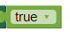από την κατηγορία Logic, προκειμένου να καταστήσουμε ορατή την εικόνα. ¨Μετά την τοποθέτηση των παραπάνω εντολών, θα έχουμε την παρακάτω εικόνα

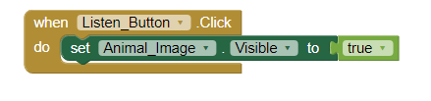
Στη συνέχεια μέσα στο γεγονός (Click) του αντικειμένου Listen_Button, θα συμπεριλάβουμε δυο ακόμη ενέργειες (μέθοδοι). Η μια αφορά την εκτέλεση του ήχου του αντικειμένου Animal_Sound, η οποία πραγματοποιείται μέσω της εντολής 

Η άλλη θα εκτελέσει την ηχητική αναπαραγωγή ενός αγγλικού μηνύματος που εμείς επιθυμούμε μέσω της εντολής (μέθοδος) 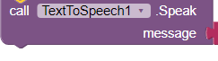 του αντικειμένου TextTo Speech. To αγγλικό μήνυμα θα προσδιοριστεί (το πληκτρολογούμε ) από την εντολή 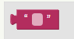 που θα επιλέξουμε από την κατηγορία Text. οποία θα συνδεθεί με τη μέθοδο του TextTo Speech. Το τελικό πρόγραμμα θα έχει τη μορφή

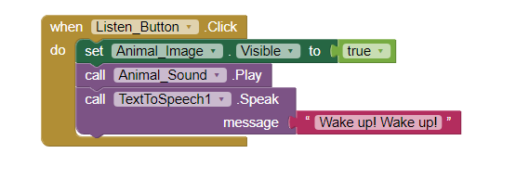!

Bή μ α 4: Α π οθ ή κ ε υ σ η

Αποθηκεύστε το πρόγραμμά σας σε αρχείο επιλέγοντας Build ->App (save .apk to my computer)
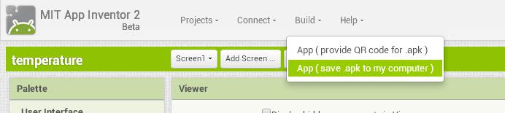

Το αντίστοιχο αρχείο με κατάληξη .apk που δημιουργήθηκε βρίσκεται στο φάκελο Τα έγγραφά μου/Downloads.

Bή μ α 5: Ε κ τ έ λ ε σ η

Μπορούμε να εκτελέσουμε την εφαρμογή μας στο κινητό, εάν μεταφερθούμε στο παράθυρο Designer και επιλέξουμε από το μενού. 